Załącznik do zarządzenia nr 0050/368/2021 Prezydenta Miasta Tychy z 14 października 2021 r.
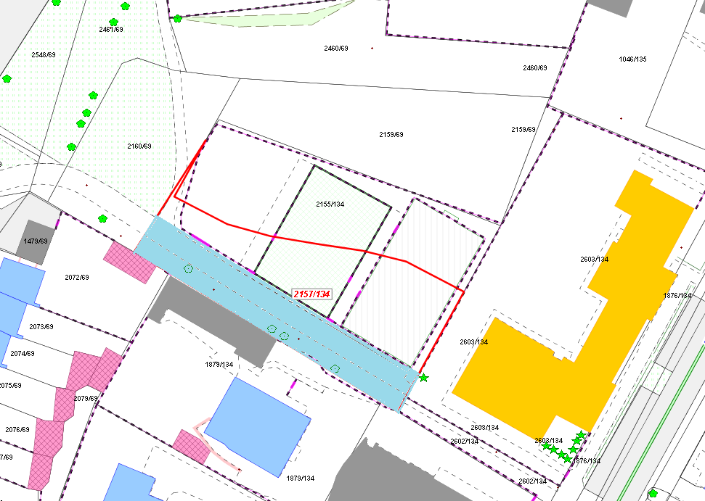

Teren przekazany do administrowania

